2011

Graduatorie di istituto I fascia
personale a.t.a.
scelta istituzioni scolastiche
On-line
Progetto Istanze On Line

14 marzo 2011

Indice

1 Introduzione all’uso della Guida 3
1.1 Simboli usati e Descrizioni 3
2 Compilazione del modulo di domanda On Line 3
2.1 Cos’è e a chi è rivolto 3
2.2 tempistica 3
2.3 Normativa di Riferimento 3
3 Processo di lavoro 3
3.1 Prerequisiti per accedere alle Istanze online 3
4 Gestione e Compilazione del Modulo di Domanda 3
4.1 Accesso alle “Istanze on line” 3
4.1 Scelta provincia presentazione domanda 3
4.2 Visualizzazione dati anagrafici e dati di recapito 3
4.3 Lo stato della domanda 3
4.4 Scelta Istituzioni scolastiche 3
4.5 Inoltro della Domanda 3

Introduzione all’uso della Guida
La presente guida vuole rappresentare uno strumento informativo e un supporto operativo per gli utenti che, iscritti o aventi titolo all’iscrizione nelle graduatorie permanenti del personale ATA, intendano presentare on line la domanda di scelta delle istituzioni scolastiche per l’iscrizione o l’aggiornamento delle graduatorie d’istituto di prima fascia.

In questa guida si forniranno inoltre informazioni per il corretto utilizzo delle funzionalità a corredo disponibili sulla sezione “Istanze on line”.

Simboli usati e Descrizioni
Simbolo | Descrizione
 | Accanto alla lente d’ingrandimento viene approfondito l’argomento trattato nel paragrafo precedente.
 | Accanto al divieto di transito sono indicate le operazioni non permesse.
 | Accanto all’uomo che legge il giornale sono riportate notizie utili al miglioramento dell'operatività.
 | Accanto al segnale di STOP sono evidenziati aspetti cui prestare attenzione.

Compilazione del modulo di domanda On Line

Cos’è e a chi è rivolto
La funzione è finalizzata alla comunicazione delle preferenze di sede per l’inclusione nella prima fascia delle graduatorie d’istituto del personale A.T.A., degli aspiranti già presenti nelle graduatorie permanenti e di quelli che, chiedendo l’iscrizione per la prima volta, non hanno ancora avuto, da parte dell’USP competente, la valutazione e l’acquisizione al sistema informativo della domanda.

Pertanto il personale Amministrativo, Tecnico ed Ausiliario può presentare, ai fini del conferimento delle supplenze dalle graduatorie d’istituto di prima fascia, domanda di inserimento nella prima fascia delle suddette graduatorie nella provincia di interesse. L’aspirante può presentare un solo modello e indicare non più di 30 istituzioni scolastiche per tutti i profili per cui ha titolo all’inclusione.

tempistica
Il modulo di domanda online è disponibile sul sito www.istruzione.it dalle ore 09:00 del 29 03 2011.
Il termine di presentazione della domanda via web è alle ore 14:00 del 28 04 2011.

Normativa di Riferimento
Link utili per Approfondimenti:
http://www.pubblica.istruzione.it/istanzeonline/normativa.shtml .

Per quanto concerne, invece, la normativa di riferimento per il procedimento amministrativo, si rimanda al link “riferimenti normativi” presente nella specifica box dell’istanza da compilare.

Processo di lavoro

Il processo di lavoro prevede le seguenti fasi:
- accedere alla sezione ‘Istanze online’;
- accedere al modulo di domanda;
- visualizzare i dati anagrafici e i dati di recapito (i dati di recapito potranno essere aggiornati direttamente dall’utente. I dati anagrafici non saranno modificabili)
- acquisire la domanda
- inoltrare la domanda acquisita

Il modulo della domanda online sarà disponibile fino al 28 04 2011 compreso, entro le ore 14:00.

Prerequisiti per accedere alle Istanze online
Per accedere alla sezione e compilare il modulo di domanda l’interessato dovrà avere:
- un Personal Computer con connessione ad Internet e Acrobat Reader;
- un indirizzo di posta elettronica, lo stesso indicato durante la procedura di Registrazione;
- avere le credenziali di accesso (username, password e codice personale) ottenute con la procedura di Registrazione (vedi Guida Operativa IOL_Registrazione_guidaoperativa_utente_v008).

Gestione e Compilazione del Modulo di Domanda

Accesso alle “Istanze on line”
Il servizio è disponibile sul sito www.istruzione.it; per usufruirne occorre accedere all’apposita sezione Istanze on line.

 | Fare clic su “Istruzione”

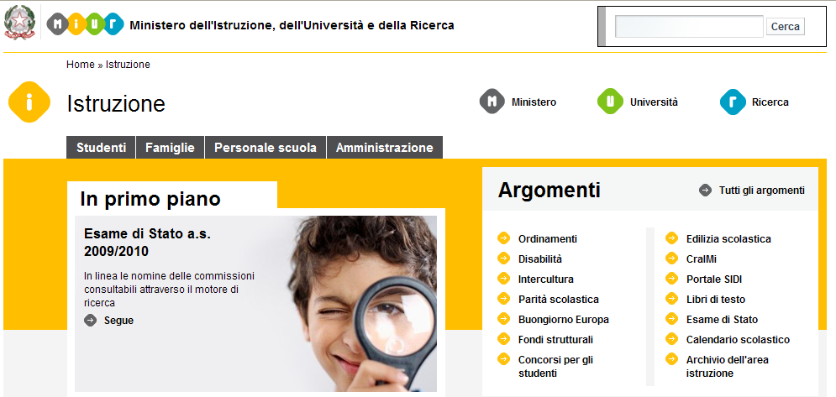 | Accedere alla sezione “Personale Scuola”

Accedere alla sezione “Presentazione Istanze On Line” e inserire la Username e la Password.

ATTENZIONE: E’ possibile concedere - a uno o più utenti Polis regolarmente accreditati – una delega per l’utilizzo dell’applicazione con la propria utenza (cfr. le nuove funzionalità disponibili nel menu “Gestione Utenza”).
Se si è ricevuta una delega, il sistema presenterà – dopo l’inserimento di Username e password - una maschera come la seguente:

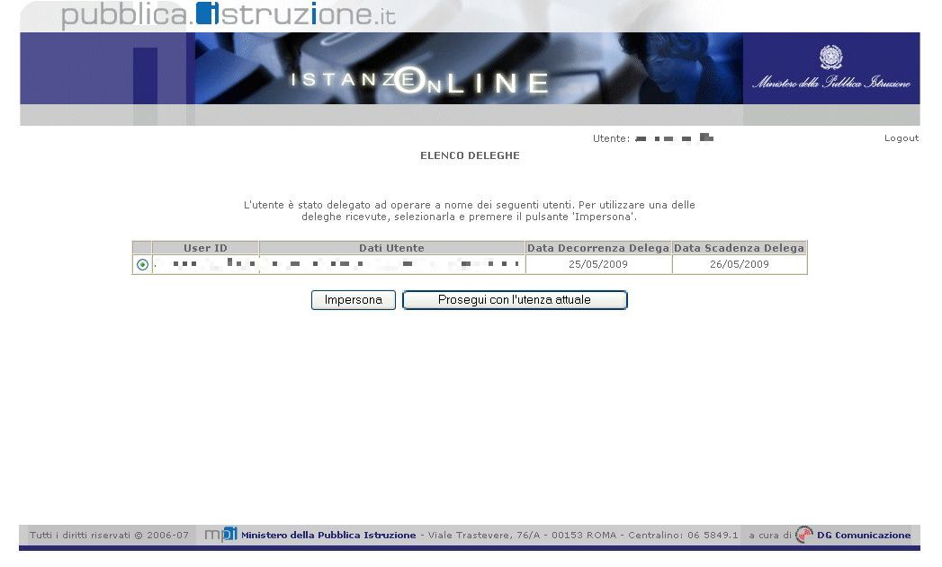

L’utente può quindi, in alternativa:

- selezionare una delle deleghe ricevute e premere il pulsante ”Impersona”: il sistema chiederà di confermare la volontà di effettuare l’accesso a nome dell’utente selezionato

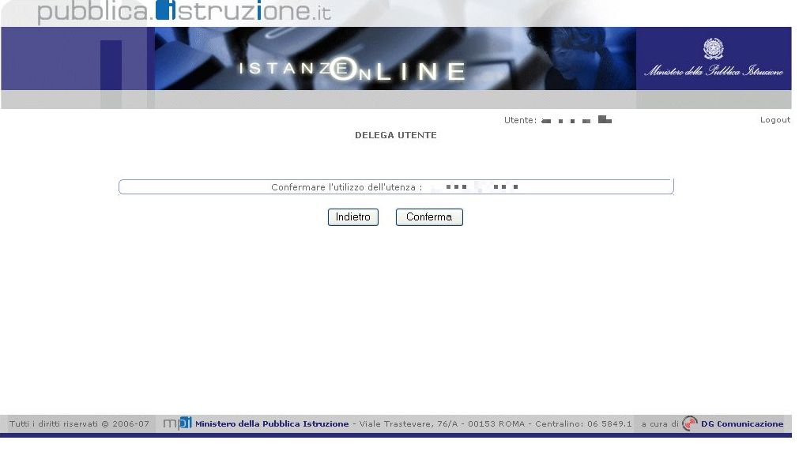

Alla pressione del pulsante “Conferma”, il sistema consentirà quindi l’accesso alla pagina principale “Istanze on line” a nome dell’utenza selezionata.

- premere il pulsante ”Prosegui con l’utenza attuale”: il sistema consentirà l’accesso alla pagina principale “Istanze on line” con l’utenza di cui sono state specificate in precedenza Username e Password.

L’utenza con la quale si sta lavorando viene evidenziata in alto a destra:



Successivamente verrà prospettata l’Home Page personale della sezione “Istanze online”.

La pagina oltre a consentire l’accesso al modulo di domanda, offre anche altri servizi a corredo.
Tra questi servizi evidenziamo:
- L’ “Archivio”: è l’archivio dove l’utente può trovare tutte le domande presentate on line. Inoltre, ogni volta che l’utente effettua la procedura di inoltro dell’istanza, tutti i documenti inoltrati vengono depositati in questa sezione con tutte le informazioni (es. la data di inoltro)
- L’“Assistenza web”: il servizio di assistenza che propone le FAQ (frequently asked questions) che l’aspirante può utilizzare a fronte di problemi riscontrati.
- la “Gestione Utenza”: una serie di funzionalità che consente all’utente di gestire la propria utenza (recuperare il codice personale, revocare l’utenza ecc…).Per approfondimenti consultare la guida operativa IOL_gestione_utenza_guidaoperativa_utente_v007_3.doc)

La funzione di Graduatorie di Istituto A.T.A. I fascia On-line prevede la gestione del modulo di domanda con la possibilità di fare anche le seguenti operazioni:

- Inserimento e contestuale inoltro
- Modifica e contestuale inoltro
- Visualizzazione (dall’archivio personale dell’aspirante)
- Cancellazione (tramite un nuovo accesso alla compilazione e contestuale cancellazione del pdf precedentemente archiviato).

Il processo standard prevede che il modulo di domanda venga contestualmente inserito e inoltrato.

Dalla Home Page personale della sezione “Istanze online” occorre

Fare clic su “Vai alla compilazione”
Leggere attentamente le informazioni riportate nella pagina.

Per proseguire fare clic su “Accedi”

Nel caso in cui l’utente abbia già INOLTRATO la domanda, il sistema prospetterà una pagina che avverte che se si continua con l’operazione lo stato della domanda sarà riportato a “INSERITA, NON INOLTRATA”.
Procedendo con la modifica, viene cancellato dall’archivio documentale anche il documento in formato pdf precedentemente creato.
Anche in caso di conferma dei dati precedentemente inseriti l’utente deve provvedere ad un nuovo INOLTRO altrimenti la domanda non sarà presa in carico dal sistema.
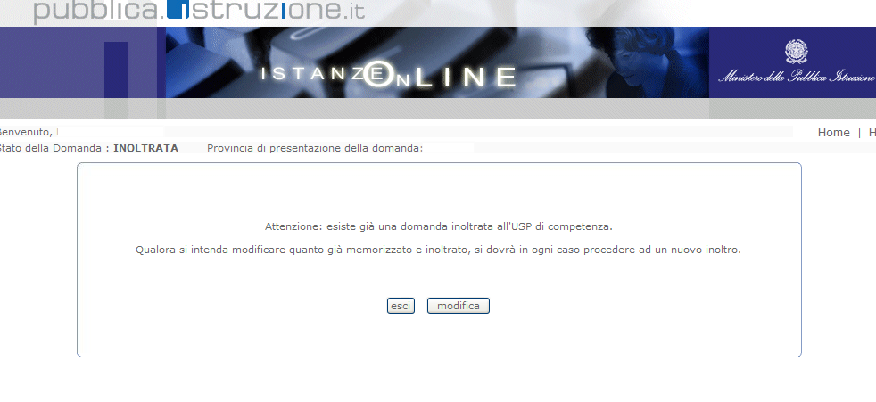

Nel caso in cui l’utente abbia già INOLTRATO la domanda e non sia presente nella base dati del reclutamento, il sistema prospetterà successivamente alla pagina di segnalazione descritta, un’altra pagina per la selezione della provincia.
Lo stato della domanda è riportato a “INSERITA”.
Viene prospettata una informativa sulla provincia di presentazione domanda.
Nel caso l’aspirante voglia confermare l’inserimento della domanda sulla provincia precedentemente selezionata, procederà effettuando un clic sul tasto Avanti.
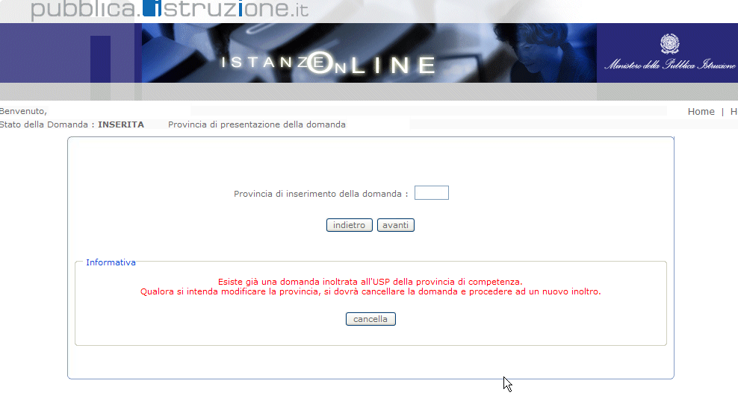

Nel caso l’aspirante voglia cambiare la provincia per l’inserimento delle graduatorie di istituto, deve prima procedere alla cancellazione della domanda precedentemente inserita effettuando un clic sul tasto Cancella.

Il sistema prospetterà quindi una pagina per validare l’operazione richiesta.
L’utente deve inserire il codice personale e fare clic su “Procedi”
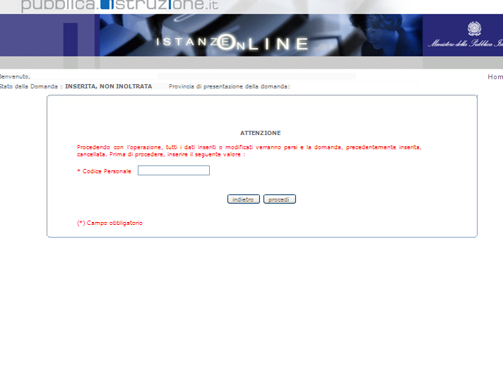

Il sistema prospetta una pagina di avvenuta cancellazione.
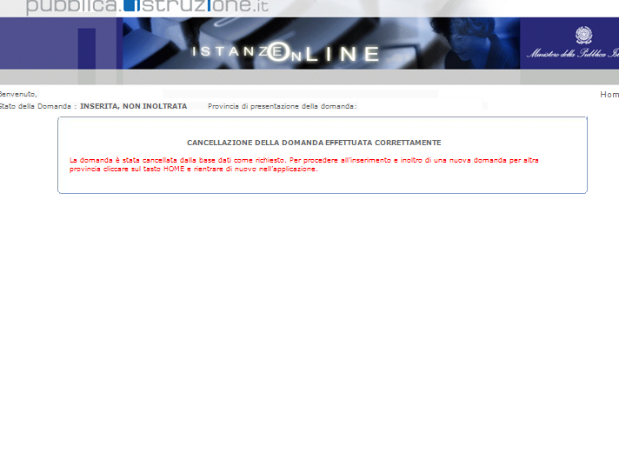
L’aspirante deve inserire e quindi inoltrare una nuova domanda rientrando sull’applicazione in oggetto.

Come di consueto i campi contrassegnati con l’asterisco (*) sono obbligatori.

Scelta provincia presentazione domanda
Gli utente che non hanno ancora avuto, da parte dell’USP competente, la valutazione della domanda, devono indicare la provincia di destinazione delle graduatorie di istituto di I fascia.
Nel caso il sistema non riscontri una domanda valida nella base dati del reclutamento delle graduatorie permanenti del personale A.T.A., viene prospettata la pagina per la selezione obbligatoria della provincia di presentazione della domanda.
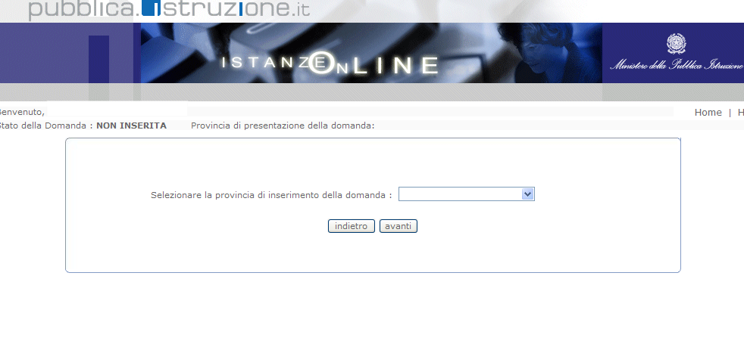 | Selezionata la provincia, fare clic su “Avanti” per proseguire

La selezione della provincia è obbligatoria.
La provincia di inserimento domanda viene selezionata da apposita combo box contenente tutte le province tranne ‘TN’ e ‘BZ’.

Visualizzazione dati anagrafici e dati di recapito
In questa schermata sono prospettati i dati anagrafici e i dati di recapito.
I dati anagrafici vengono reperiti dalla fase di accreditamento e non sono modificabili.
Se siamo nello stato di “NON INOLTRATA”, il sistema ricerca la domanda dell’utente nella base informativa delle graduatorie permanenti del personale A.T.A. e se la riscontra legge e imposta i dati di recapito che sono comunque modificabili.
Tra i dati di recapito c’è anche l’indirizzo di posta elettronica che non può essere modificato.
Nelle fasi successive le informazioni saranno quelle precedentemente inserite.

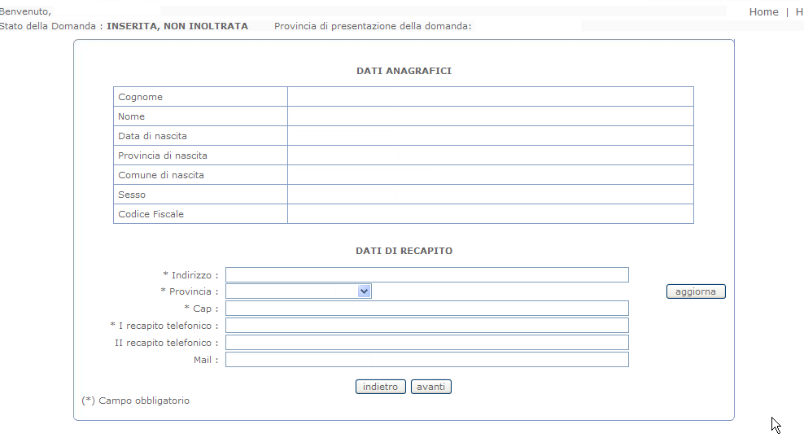 | Completata la verifica e constatata la correttezza dei dati presenti nella pagina fare clic su ‘Avanti’ per proseguire

Come di consueto i campi contrassegnati con l’asterisco (*) sono obbligatori.

La provincia di recapito viene selezionata da apposita combo box contenente tutte le province disponibili. Automaticamente l’applicazione darà la possibilità di scegliere nell’apposita combo box l’elenco dei comuni esistenti per la provincia indicata.

Lo stato della domanda

La pagina indicherà anche il relativo ‘stato della domanda’ che può essere:

- ‘Non Inserita’ -> l’aspirante potrà acquisire quindi i dati voluti.
- ‘Inserita, non inoltrata’ -> l’aspirante potrà aggiornare e cancellare.
- ‘Inoltrata’ -> l’aspirante potrà aggiornare e cancellare.
Si sottolinea che l’interrogazione dei dati trasmessi deve essere effettuata attraverso l’archivio personale, in quanto un eventuale nuovo accesso all’applicazione comporta la cancellazione del pdf precedentemente inoltrato.

Scelta Istituzioni scolastiche
Dopo la visualizzazione dei dati anagrafici e l’eventuale aggiornamento dei dati di recapito la funzione consente all’aspirante di effettuare la scelta delle preferenze di sede per le graduatorie di istituto di I fascia.
In questa fase viene data la possibilità di acquisire, aggiornare o cancellare le preferenze di sede.

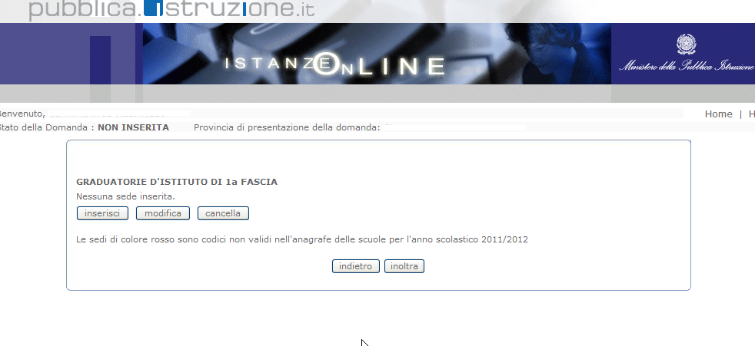 | Fare clic su ‘Inserisci’ per proseguire.
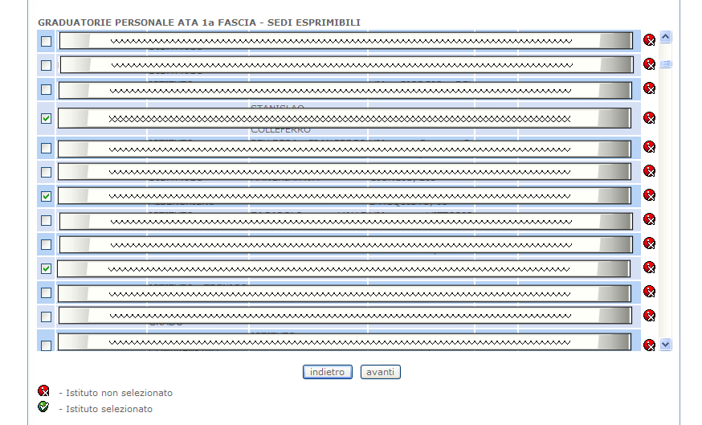 | Il sistema propone l’elenco di tutte le sedi esprimibili per l’anno scolastico in corso. L’utente deve selezionare con un check le sedi di interesse.  Fare clic su ‘Avanti’ per proseguire.

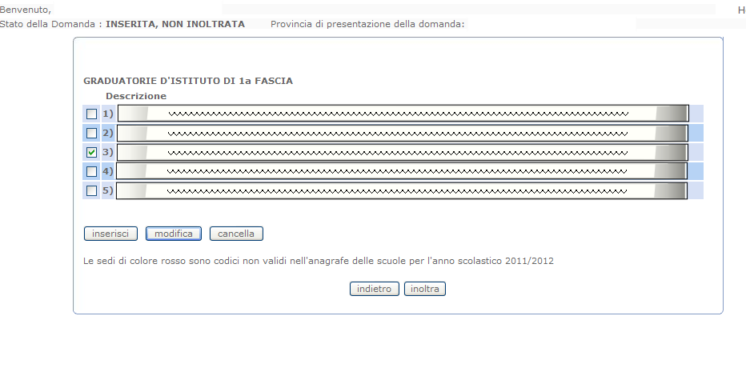 | Per modificare preferenze già inserite, selezionare la preferenza con un check e fare clic su ‘Modifica’
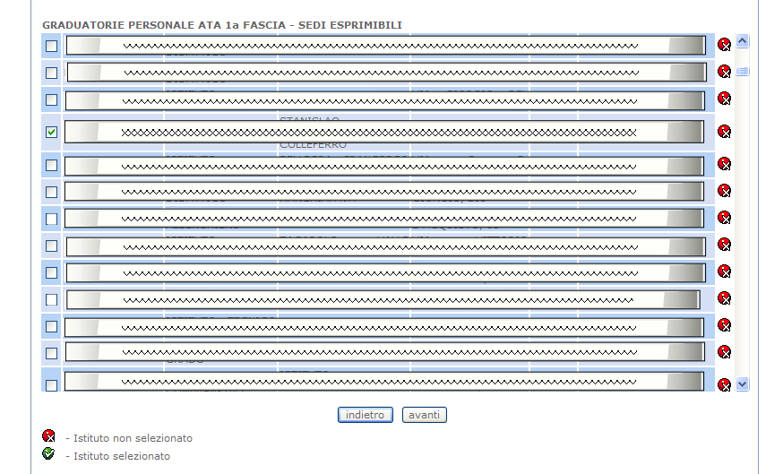 | Il sistema propone l’elenco di tutte le sedi esprimibili per l’anno scolastico in corso. L’utente deve selezionare con un check la sede di interesse.  Fare clic su ‘Avanti’ per proseguire.

 | Per cancellare preferenze già inserite, selezionare la preferenza con un check e fare clic su ‘Cancella’
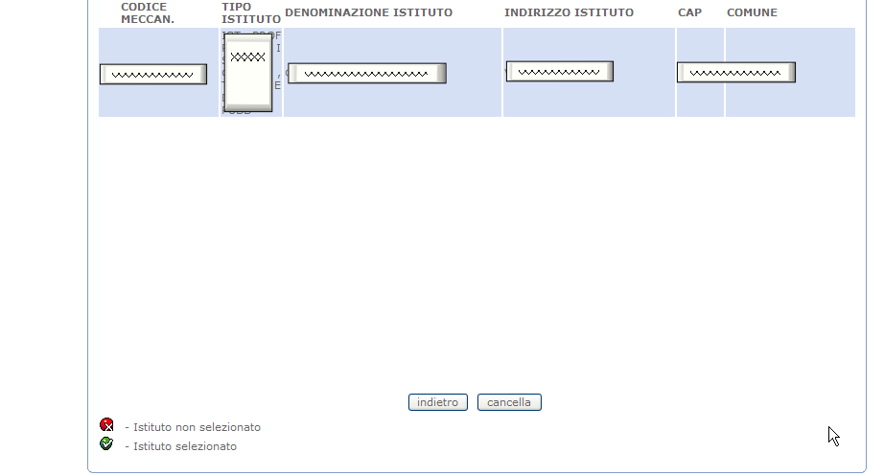 | Per confermare la cancellazione, Fare clic su ‘Cancella’.

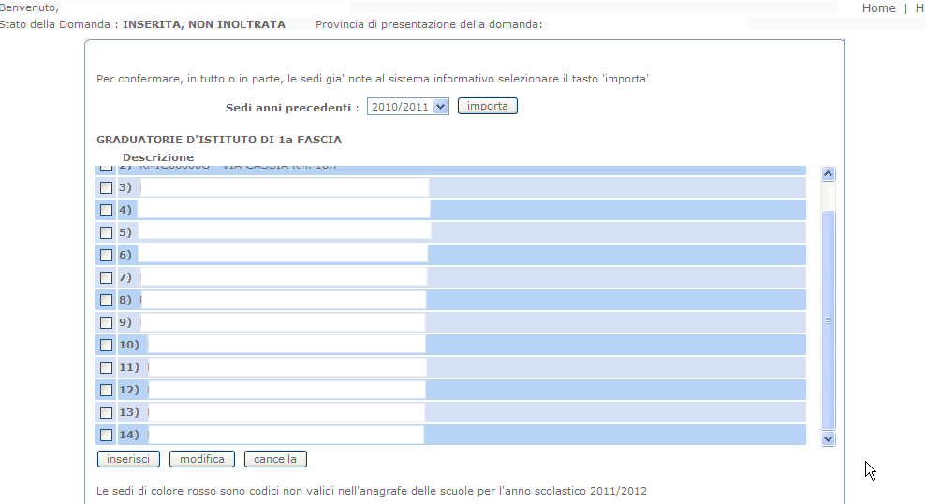 | Se presenti in base dati, effettuando un clic su ‘Importa’, vengono importate le sedi dall’anno precedente.  Fare clic su ‘Inserisci’ o ‘Modifica’o ‘Cancella’ per proseguire.

Per gli aspiranti presenti nella base informativa del reclutamento, per le graduatorie permanenti del personale A.T.A., é possibile importare le sedi già note al sistema per l’anno scolastico precedente. In questo caso, ad avvenuta operazione, il sistema evidenzia in rosso le eventuali sedi che non risultano valide per l’anno scolastico in corso.

E’ possibile, per le operazioni di ‘Inserimento’ e ‘Cancellazione’, effettuare selezioni singole e/o multiple delle preferenze di sede.

E’ possibile, per l’operazione di ‘Modifica’, effettuare la selezione singola della preferenza di sede.

Possono essere acquisite al più 30 preferenze di sede.

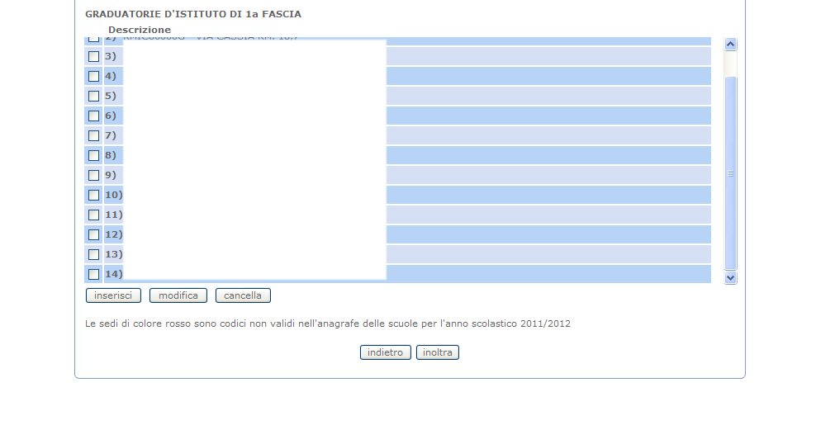 | Completato l’inserimento dei dati, occorre procedere con l’inoltro della domanda.  Fare clic su ‘Inoltra’ per proseguire.

Inoltro della Domanda
Una volta inseriti i dati la fase successiva è inoltrare i dati:
Ogni inoltro avrà l’effetto di salvataggio dei dati acquisiti e contemporaneamente di:
- Produrre un PDF, il modello compilato dall’aspirante in formato .pdf con tutti i dati acquisiti che sarà salvato in un archivio storico e che potrà essere recuperato alla sezione “Archivio” presente sulla Home Page personale di Istanze online.
- Inviare una mail all’aspirante come ricevuta con il modulo della domanda inserita in formato .pdf
- Depositare la domanda inserita in una base informativa dedicata. Contestualmente all’acquisizione della domanda il modulo in formato pdf sarà messo a disposizione dell’Ufficio Scolastico Provinciale che potrà procedere alle operazioni di competenza.

Per effettuare l’inoltro dell’Istanza occorre operare dalla pagina principale

Una volta inserito il codice personale richiesto per validare l’operazione, fare clic su “Inoltra” | 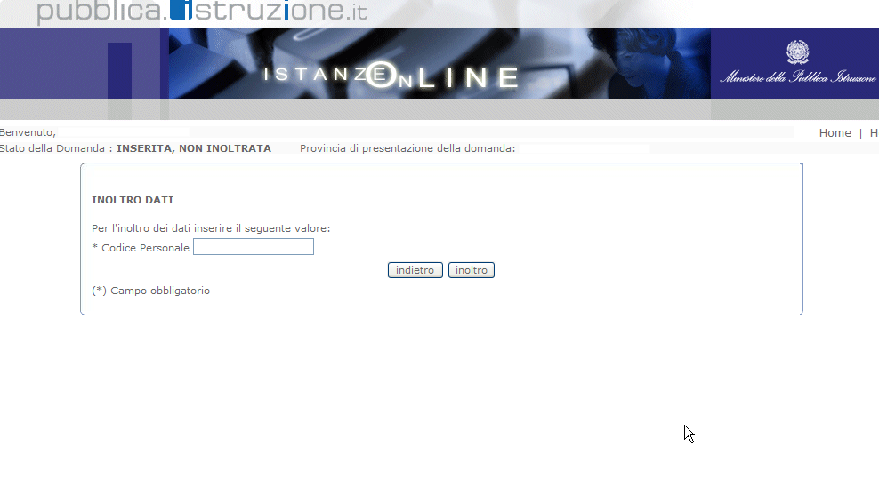

ATTENZIONE: nel caso di accesso su delega il codice personale da specificare è quello del DELEGATO.
Come di consueto i campi contrassegnati con l’asterisco (*) sono obbligatori.

Verrà prospettata una pagina di inoltro effettuato correttamente.  Da questa pagina sarà possibile visualizzare direttamente la domanda in formato .pdf facendo clic su “Visualizza pdf”  Sarà possibile aprire direttamente il file o salvarlo sul proprio pc, facendo clic con il pulsante destro del mouse e scegliendo “Salva oggetto con nome” | 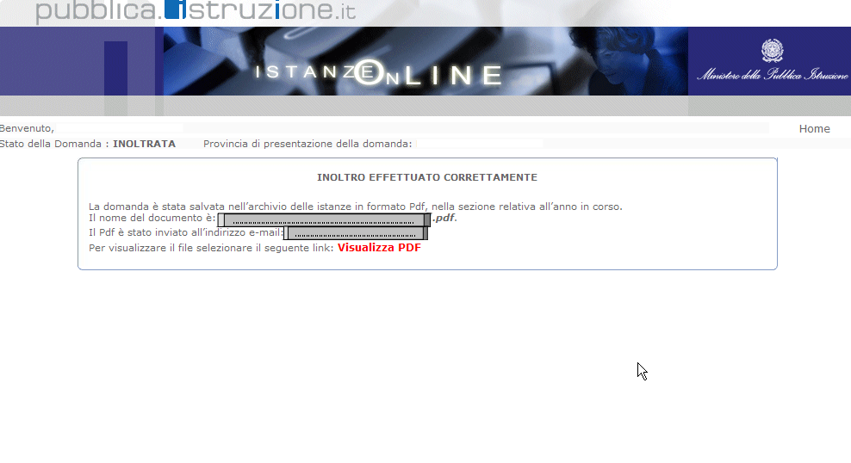

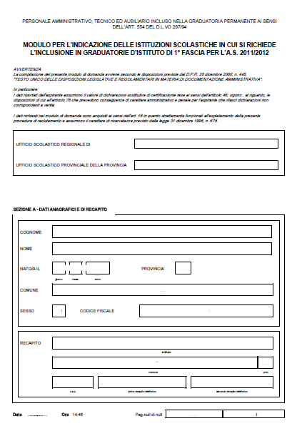

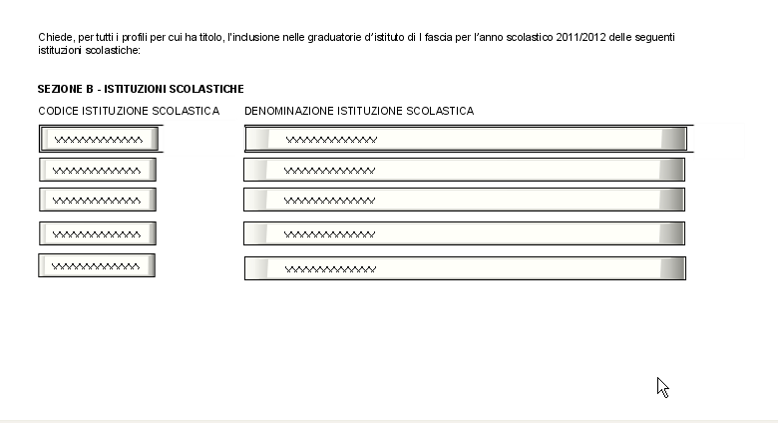

Concluso l’inoltro, il sistema salverà il file appena inoltrato nella sezione “Archivio” della sezione “Istanze online” e l’utente riceverà la mail con la domanda in formato .pdf all’indirizzo di posta indicato nella fase di Registrazione.

